BÖLÜM 1

BİLGİSİYARA SİSTEMLERİNE GİRİŞ

Bu bölümde öğreneceklerimiz:

* Çekirdek nedir?
* Kabuk nedir?
* İşletim sistemi nedir?

**1.1 Çekirdek Nedir ?**

Çekirdek, işletim sisteminin kalbidir. Aslında asıl işi uygulamalar ile donanım arasında köprü görevi görmektir. Çekirdek bilgisayarın yazılım işlerini yapmak ile de sorumludur ve bu yazılım işleri çekirdek ile yapıldığı için tam yetkiye sahiptir. Bu da demek oluyor ki çekirdek ile yapılan işlemler bilgisayarın tam anlamı ile kontrol etmek demek. Linux çekirdeğini ise ilk olarak Linus Torvalds çıkartmıştır. Linux 1.0 Mart 1994’te piyasaya sunuldu. Aslında burda dikkat etmemiz gerek husus, Linux’un bir işletim sistemi değil aslında bir işletim sistemi çekirdeği olduğudur.

**1.2 Kabuk Nedir ?**

Kabuk (bi diğer adı: Shell) Linux sistemlerinde komutları yorumlamak ve yönetmek için kullanılan programdır. Bu kabuk direk olarak çekirdeğe etki eder kısacası çekirdek üzerinden işlem yapar. Bu kabuğu kullanmamız için bazı uygulamalar vardır. Bu uygulamalara genel olarak terminal olarak adlandırılır. Terminalden bazılarını sıralarsak;

**Xterm**: genel bir terminal benzetici programdır.

**Gnome terminal**: Gnome ile gelen varsayılan Terminal emülator programıdır. Xterm’e göre daha gelişmiştir.

**Konsole**: KDE ile gelen terminal emülator programıdır.

Bu terminal emilatörlerin yanı sıra daha bir çok terminal çeşidi vardır. Yukarda açıklamada geçen Gnome ve KDE kelimelerini ileride göreceğiz. Birden fazla terminal olduğu gibi yine birden fazla Kabuk türü vardır. Bu kabuk türleri:

**Tcsh Kabuğu**: C kabuğunun açık kaynak versiyonudur.

**Ash Kabuğu**: Az bir boyuta sahiptir ve az sistem kaynağına sahip sistemler için kullanılır.

**Zsh kabuğu**: İlk Mac OS X(Apple tarafından) sistemleri zsh kabuğunu varsayılan olarak kullanmıştır. Sonradan bu kabuk türünü bırakmışlardır.

**Bash kabuğu**: Çoğu Linux sisteminde varsayılan kabuk türüdür. En güçlü özelliklere sahip kabuk türüdür.

Kullanıcılar kendi ihtiyaçlarına göre bu kabuk türlerinden ve terminallerden en uygun olanını seçer.

**1.3 İşletim Sistemi Nedir ?**

İşletim sistemi, bilgisayarda çalışan, donanım kaynaklarını kontrol eden ve çeşitli uygulamalar için yaygın servisleri sağlayan bir yazılımlar bütünüdür. Daha öncede belirttiğimiz gibi çekirdeğin üstünde çalışan ve bilgisayarı kullanmamıza yardımcı olan yazılımlardır. Bir çok çeşit işletim sistemi mevcuttur. Bunlara örnek vermek gerekirse.

Windows: Microsoft Firması tarafından piyasaya sürülen işletim sistemidir. Dünya üzerinde en çok kullanılan işletim sistemidir.(RESİM 1-A)

Mac OS X: Apple Firması tarafından ortaya çıkarılmıştır. Günlük kullanıcı ihtiyaclarını karşılamak için yapılmıştır.

GNU/Linux işletim sistemi: Linux çekirdeğini kullanılarak ortaya çıkan işletim sistemidir. Bir sürü çeşidi ve dağıtımı vardır.

Bunların yanı sıra daha bir çok işletim sistemi vardır. Burda size piyasada en çok bulunan sistemleri gösterdim.

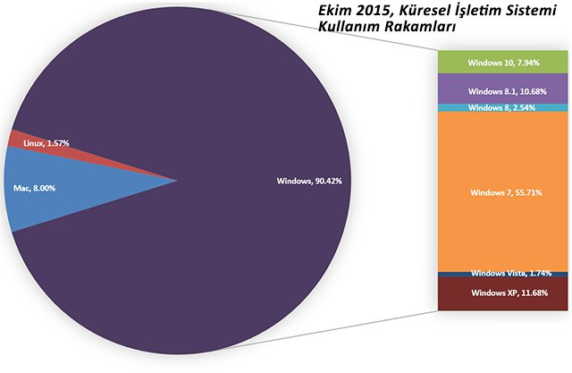

Image 1

**RESİM 1-A**

BÖLÜM 2

LİNUX SİSTEMİNE GİRİŞ

Bu bölümde öğreneceklerimiz:

* GNU nedir?
* Linux nedir?
* Dağıtım nedir?

**2.1 GNU Nedir ?**

GNU ne olduğunu öğrenmek istiyorsak ilk bakmamız gereken isminin açılımıdır ‘’GNU’s Not Unix’’(GNU Unix değildir) bu ismi almasında ki temel neden GNU’nun tamamen özgür yazılım olmasındadır. Tasarım olarak Unix’e benzesede herhangi bir UNIX kodu içermemektedir. Burda önemli olan GNU’nun tamamen özgür yazılım içermesidir. GNU; çekirdeği, sistem araçlarını, kütüphanelerini ve son kullanıcı yazılımlarını içeren GNU Tasarısı kapsamında geliştilen bir işletim sistemidir. Richard Stallman tarafından 1984 Ocak ayında işleyişe başlamıştır.

**2.2 Linux Nedir ?**

Linux veya GNU/Linux, Linux çekirdeği ve çeşitli GNU araçları üzerine kurulmuş işletim sistemlerinin genel adıdır. Linux çekirdeği ve GNU araçlarını diğer işletim sistemlerinden ayıran en büyük özellik açık kaynak kodlu olmasıdır. Aynı zamanda özgür ve ücretsizdir. Linux ismi ilk olarak Linus Torvalds tarafından 5 Ekim 1991’de duyurulmuştur. Çok geniş bir donanım desteğine sahip olan Linux her çeşit bilgisayar, telefon ve yeni nesil TV’lerde kullanılır. Linux çekirdeğini ve GNU araçlarını kullanan bir sürü dağıtım türü vardır.



**2.3 Dağıtım Nedir ?**

Linux çekirdeğini kullanarak kullanıcı için masaüstü çözümlerine yönelik geliştirilen Linux sistemler özel olarak GNU/Linux dağıtımı olarak adlandırılır. Bu dağıtımların ortaya çıkış amacı Linux çekirdeğini kullanarak basit ve kullanışlı Linux işletim sistemleri ortaya çıkarmak. Öne çıkan dağıtımları şöyle söyleyebiliriz:

* Arch Linux (http://www.archtr.org/)
* Ubuntu (https://ubuntu-tr.net/)
* Fedora (https://getfedora.org/tr/)
* Linux Mint (https://www.linuxmint.net.tr/)